UBND HUYỆN BA VÌ  TRƯỜNG THCS ĐÔNG QUANG  ĐỀ CHÍNH THỨC | ĐỀ KIỂM TRA CUỐI HỌC KÌ II  NĂM HỌC 2022 – 2023  Môn: KHOA HỌC TỰ NHIÊN 6  Thời gian làm bài: 90 phút (không kể thời gian giao đề)
Họ và tên: ................................................................................................................
Lớp: ......................

PHẦN I. TRẮC NGHIỆM KHÁCH QUAN (5,0 đ)
Câu 1. Cho các trường hợp sau đây
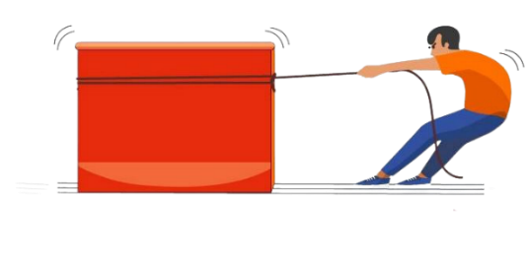 | 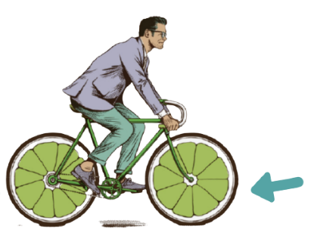 | 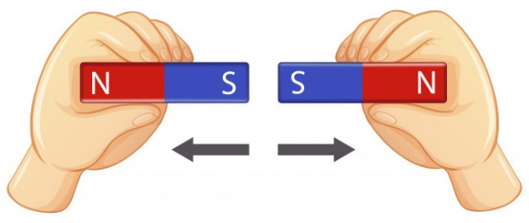
1. Lực xuất hiện khi vật trượt trên mặt đường | 2. Lực xuất hiện khi lốp xe lăn trên mặt đường | 3. Lực xuất hiện khi hai thỏi nam châm đẩy nhau
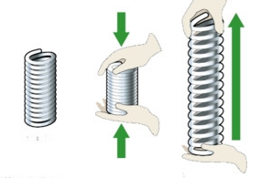 | 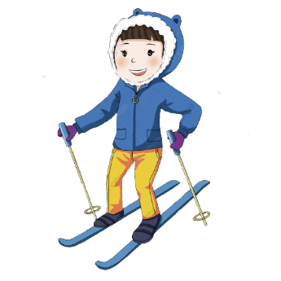 | 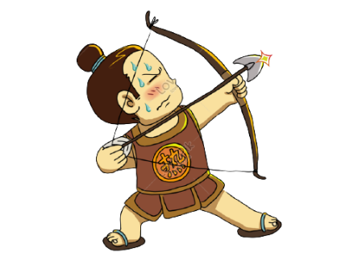
4. Lực xuất hiện khi lò xo bị nén hay kéo giãn | 5. Lực xuất hiện khi ván trượt trượt trên tuyết | 6. Lực của dây cung tác dụng lên mũi tên khi bắn
Có bao nhiêu trường hợp là lực ma sát ?
A. 1 B. 2 C. 3 D. 4
Câu 2: Năng lượng nào sau đây không phải là năng lượng tái tạo?
A. Năng lượng mặt trời B. Năng lượng của gió.
C. Năng lượng của than đá. D. Năng lượng của sóng biển
Câu 3. Phát biểu nào sau đây là đúng khi nói về định luật bảo toàn năng lượng
A. Năng lượng có thể tự sinh ra hoặc tự mất đi và chuyển từ dạng này sang dạng khác hoặc truyền từ vật này sang vật khác
B. Năng lượng không tự sinh ra và tự mất đi mà có thể truyền từ vật này sang vật khác
C. Năng lượng không tự sinh ra, không mất đi mà chỉ chuyển từ dạng này sang dạng khác hoặc truyền từ vật này sang vật khác
D. Năng lượng không tự sinh ra hoặc tự mất đi mà chỉ chuyển từ dạng này sang dạng khác
Câu 4. Trong các trường hợp sau, trường hợp nào chịu lực cản của nước?
A. Học sinh đi xe đạp tới trường. B. Vận động viên đang bơi.
C. Quả dừa rơi từ trên cây xuống. D. Cánh diều đang bay trên bầu trời
Câu 5. Một túi đường có khối lượng 2 kg thì có trọng lượng bằng
A. 2 N. B. 20 N. C. 200 N. D. 2000 N.
Câu 6: Một người đàn ông đang cố gắng đẩy một chiếc xe nhưng xe không chuyển động. Lực xuất hiện giữa bánh xe và mặt đường là
A. lực ma sát trượt. B. lực ma sát nghỉ. C. lực ma sát lăn. D. không xuất hiện lực ma sát.
Câu 7: Dạng năng lượng nào được dự trữ trong thức ăn, nhiên liệu, pin,…?
A. năng lượng hoá học B. năng lượng nhiệt C. Thế năng hấp dẫn D. Thế năng đàn hồi
Câu 8: Lực xuất hiện trong trường hợp nào sau đây là lực ma sát nghỉ?
A. Lực giữa đầu bàn chải và răng khi ta đánh răng.
B. Lực giữa khăn và mặt bàn khi ta sát khuẩn.
C. Lực giữa tay ta và cốc nước giúp ta cầm chắc cốc.
D. Lực giữa đầu diêm và vỏ bao diêm khi ta quẹt
Câu 9: Lực ma sát trượt xuất hiện trong trường hợp nào sau đây?
A. Ma sát giữa các viên bi với ổ trục xe đạp, xe máy.
B. Ma sát giữa cốc nước đặt trên mặt bàn với mặt bàn.
C. Ma sát giữa lốp xe với mặt đường khi xe đang chuyển động.
D. Ma sát giữa má phanh với vành xe khi phanh xe.
Câu 10: Khi sử dụng lò sưởi điện, dạng năng lượng nào biến thành năng lượng nhiệt ?
A. Năng lượng âm thanh. B. Năng lượng ánh sáng.
C. Năng lượng điện D. Năng lượng hoá học
Câu 11: Cầu thủ đá quả bóng bay lên cao so với mặt đất. Hỏi tại độ cao bất kì quả bóng có những năng lượng nào?
A. Thế năng đàn hồi và động năng.
B. Thế năng hấp dẫn và động năng.
C. Năng lượng nhiệt và năng lượng ánh sáng.
D. Năng lượng âm thanh và năng lượng hoá học
Câu 12: Lực xuất hiện khi lò xo bị biến dạng là
A. lực hấp dẫn. B. lực ma sát trượt. C. lực ma sát nghỉ. D. lực đàn hồi
Câu 13: Cách làm nào dưới đây làm tăng ma sát giữa hai bề mặt?
A. Lốp xe thường được xẻ rãnh, khía cạnh.
B. Bôi dầu, mỡ vào các chi tiết máy.
C. Sử dụng ổ bi để chuyển ma sát trượt thành lực ma sát lăn.
D. Làm nhẵn các bề mặt tiếp xúc
Câu 14: Lực ma sát nghỉ xuất hiện khi
A. một vật chuyển động trên bề mặt một vật khác.
B. một vật lăn trên bề mặt của vật khác.
C. một vật trượt trên bề mặt của vật khác.
D. một vật bị kéo/đẩy mà vẫn đứng yên trên một bề mặt
Câu 15: Khi một chiếc quạt trần đang hoạt động thì năng lượng điện chủ yếu chuyển hoá thành
A. năng lượng ánh sáng. B. thế năng hấp dẫn C. năng lượng âm thanh. D. động năng.
Câu 16: Trong các dụng cụ và thiết bị sau đây, thiết bị nào chủ yếu biến đổi năng lượng điện thành năng lượng nhiệt?
A. Bàn là điện. B. Máy khoan. C. Quạt điện. D. Máy bơm nước.
Câu 17: Bề mặt tiếp xúc giữa hai vật ảnh hưởng như thế nào đến lực ma sát giữa chúng?
A. Bề mặt tiếp xúc càng gồ ghề, nhấp nhô thì lực ma sát càng lớn.
B. Bề mặt tiếp xúc càng nhẵn, bằng phẳng thì lực ma sát càng lớn.
C. Bề mặt tiếp xúc càng gồ ghề, nhấp nhô thì lực ma sát càng nhỏ.
D. Bề mặt tiếp xúc giữa hai vật không ảnh hưởng đến lực ma sát giữa chúng
Câu 18: Trong số các tác hại sau, tác hại nào không phải do nấm gây ra?
A. Gây bệnh nấm da ở động vật. B. Làm hư hỏng thực phẩm, đồ dùng.
C. Gây bệnh viêm gan B ở người. D. Gây ngộ độc thực phẩm ở người.
Câu 19: Ví dụ nào dưới đây nói về vai trò của động vật với tự nhiên?
A. Động vật cung cấp nguyên liệu phục vụ cho đời sống
B. Động vật có thể sử dụng để làm đồ mỹ nghệ, đồ trang sức
C. Động vật giúp con người bảo vệ mùa màng
D. Động vật giúp thụ phấn và phát tán hạt cây
Câu 20: Trong thực tiễn, đa dạng sinh học có những vai trò nào dưới đây?
(1) Cung cấp oxygen điều hoà không khí
(2) Cung cấp nguồn lương thực, thực phẩm
(3) Cung cấp giống cây trồng
(4) Cung cấp nguồn vật liệu cho xây dựng
(5) Cung cấp nguồn nhiên liệu, dược liệu, …..
A. (1), (2), (3), (4) B. (2), (3), (4), (5). C. (1), (2), (3), (5) D. (1), (2), (4), (5)
PHẦN II. TỰ LUẬN (5,0 đ)
Câu 21 (2,0đ).
a. Thế nào là năng lượng hao phí ?
b. Em có thể dùng đèn LED dây tạo hình chữ cho các bức tường. Đây là một cách trang trí phòng ngủ bằng đèn LED được các bạn khéo tay ưa thích. Khi hoạt động, đèn LED đã có sự chuyển hóa năng lượng từ dạng nào sang dạng nào? Dạng năng lượng nào là có ích? Dạng năng lượng nào là hao phí ?

c. Em hãy đề xuất các biện pháp để tiết kiệm năng lượng điện trong lớp học?
Câu 22 (1,0đ). Khi đỗ xe trên mặt đường dốc xuất hiện lực ma sát giữa bánh xe với mặt đường.
a. Đó là lực ma sát gì? Lực ma sát này có lợi hay có hại?
b. Khi xe đang chuyển động, nếu gặp trường hợp khẩn cấp, người lái xe phanh gấp để xe dừng lại thì việc xẻ rãnh trên bề mặt bánh xe làm cho xe dừng lại dễ dàng hơn hay khó khăn hơn? Tại sao?
Câu 23 (1,0đ). Mẹ An đi siêu thị và mua một túi đường. Trên túi đường có ghi: “Khối lượng tịnh 5kg”  a. Con số đó cho biết điều gì?  b. Tính trọng lượng của túi đường ? Biết cường độ trường hấp dẫn trên bề mặt Trái Đất là 10N/kg. | 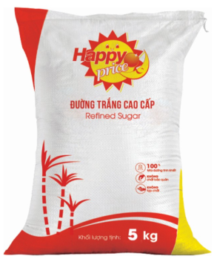
Câu 24 (1,0đ). Một lò xo được treo thẳng đứng, có đầu trên cố định. Chiều dài tự nhiên của lò xo 10cm. Khi treo vào đầu dưới lò xo gắn với vật có khối lượng 50g thì lò xo giãn thêm 0,5cm.
a. Vật nặng đã tác dụng lực lên lò xo có phương và chiều như thế nào?
b. Nếu treo thêm một vật nặng khác vào lò xo làm cho lò xo giãn ra có chiều dài là 11cm. Hỏi vật treo thêm có khối lượng bao nhiêu? Biết rằng độ giãn của lò xo tỉ lệ thuận với khối lượng của vật treo.
-------Hết-------

UBND HUYỆN BA VÌ  TRƯỜNG THCS ĐÔNG QUANG | BÀI KIỂM TRA CUỐI HỌC KÌ II  NĂM HỌC 2022 – 2023  Môn: KHOA HỌC TỰ NHIÊN 6  Thời gian làm bài: 90 phút (không kể thời gian giao đề))
Họ và tên: .....................................................................
Lớp: ..............................................................................
Lời phê của thầy, cô giáo
Điểm
BÀI LÀM
PHẦN I. TRẮC NGHIỆM KHÁCH QUAN
Câu | 1 | 2 | 3 | 4 | 5 | 6 | 7 | 8 | 9 | 10
Đáp án
Câu | 11 | 12 | 13 | 14 | 15 | 16 | 17 | 18 | 19 | 20
Đáp án
PHẦN II. TỰ LUẬN

